УДК 634.1/7

АНАЛИЗ РАБОТЫ СИСТЕМЫ АДАПТАЦИИ АВТОМАТИЗИРОВАННОГО АГРЕГАТА МАГНИТНО-ИМПУЛЬСНОЙ ОБРАБОТКИ РАСТЕНИЙ

А.И. Кутырёв, аспирант, Д.О. Хорт, к.с-х.н., Р.А. Филиппов, к.с-х.н.
Федеральное государственное бюджетное научное учреждение
«Федеральный научный агроинженерный центр ВИМ» (Москва)

Реферат. В статье представлен анализ работы системы адаптации рабочих органов автоматизированного агрегата при выполнении технологической операции магнитно-импульсной обработки земляники садовой в полевых условиях. В результате проведенного полевого эксперимента получены зависимости отклонения рабочей поверхности магнитных индукторов от требуемого расстояния. Эксперимент показал, что использование автоматической системы адаптации обеспечивает наиболее однородное магнитное поле в рабочей зоне и повышение точности выполнения технологической операции до 56%.
Ключевые слова: система адаптации, магнитные индукторы, автоматизированный агрегат, магнитно-импульсная обработка.
Summary. The article presents results of the analysis work adaptation system of the working parts automated aggregate when performing the technological operation magnetic impulse processing strawberry garden. As a result of the experiment, the graphs of the deviation of the working surface of the magnetic inductors from the required distance are constructed. The experiment showed that the use of an automatic adaptation system provides the most uniform magnetic field in the working area and an increase accuracy of the technological operation up to 56%.
Keywords: adaptation system, magnetic inductors, automated aggregate, magnetic pulse processing.

Введение. При выполнении технологической операции МИО автоматизированный агрегат с тяговой машиной (мобильный агрегат, МА) движется по плантации, что предполагает наезд на неровности величиной не превышающей требования агрофона для обрабатываемой культуры (рис. 1).
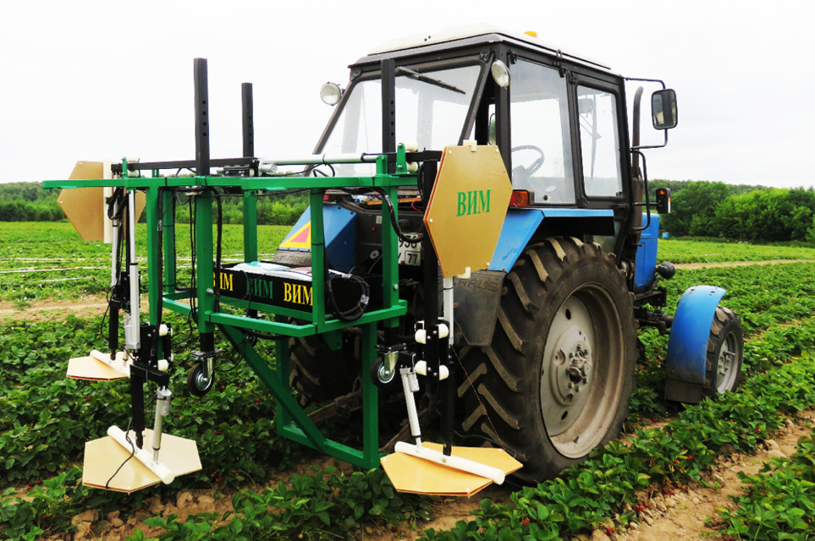
Рисунок 1 – Выполнение автоматизированным агрегатом технологической операции МИО земляники садовой
При наезде МА на неровность положение рабочих органов (магнитных индукторов) изменяется, что ведет к изменению положения зоны воздействия с необходимыми параметрами [1-3]. Также изменчивы агротехнологические параметры растений, размерные параметры кустов и их строение [4].
Для обеспечения качественного проведения технологической операции облучения растений низкочастотным магнитным полем, поддержания требуемого значения магнитной индукции в рабочей зоне, разработана автоматизированная система адаптации рабочих органов агрегата (рис. 2).
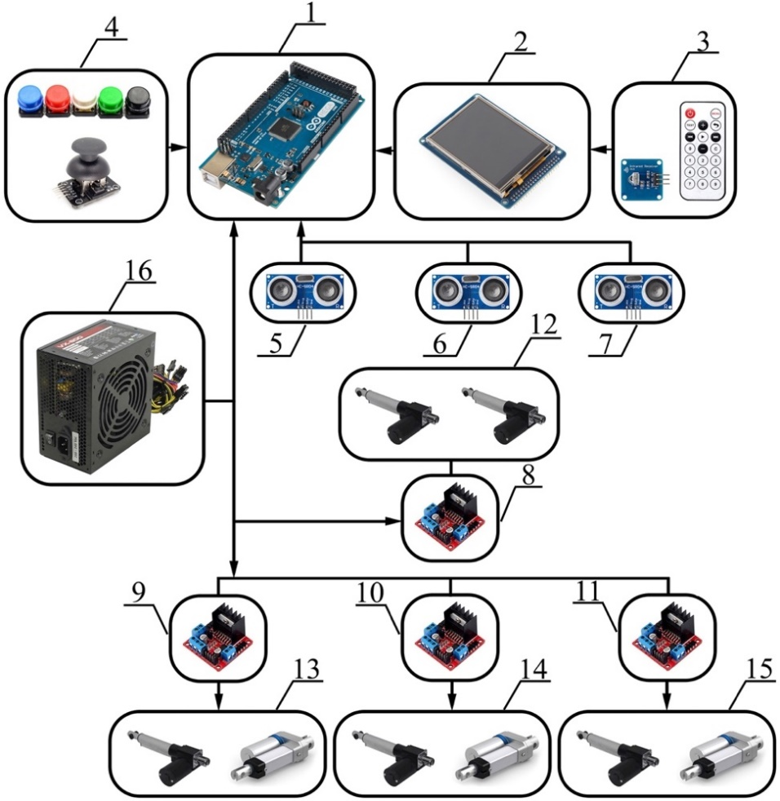
Рисунок 2 – Схема автоматизированной системы адаптации рабочих органов агрегата МИО
1 – микроконтроллер, 2 – TFT экран, 3 – инфракрасный пульт ДУ с IR приемником, 4 – кнопочные переключатели с двух осевыми джойстиками, 5,6,7 – бесконтактные ультразвуковые датчики, 8,9,10,11 – драйвера моторов, 12 – актуаторы изменения ширины захвата агрегата,13,14,15,16 – актуаторы изменения угла наклона рабочих органов и поддержания заданного расстояния между растениями.
Актуаторы (электроциллиндры) в автоматическом режиме, в зависимости от показаний расстояния ультразвуковых датчиков до объекта МИО и выбранного режима работы, путем перемещения штока, подстраивают рабочие органы агрегата МИО под агротехнологические параметры растений [5,6].
Цель исследования – анализ работы системы адаптации рабочих органов автоматизированного агрегата при проведении технологической операции магнитно-импульсной обработки земляники садовой.
Объекты и методы исследований. Анализ работы системы адаптации рабочих органов автоматизированного навесного агрегата МИО проведен на промышленной плантации земляники садовой, научно-производственного отдела испытаний ФГБНУ ВСТИСП (Московская обл., Ленинский район, поселок Булатниково) (табл.1)
Культура, сорт | земляника садовая, «Фестивальная»
Схема посадки | 80 × 20
Возраст насаждений, лет | 3
Средняя высота куста, см | 25,2
Средняя ширина куста, см | 30,4
Отклонение кустов от осевой линии ряда, см | 4,5
Средняя высота сорной растительности, см | 23,6
Таблица 1 – Характеристика участка производственной проверки агрегата МИО
Эксперимент по анализу работы системы адаптации магнитных индукторов проведен на делянке длинной 10 м с трехкратной повторностью, с использованием автоматической системы адаптации рабочих органов агрегата и без использования системы адаптации. Для контроля скорости движения использован GPS спидометр, для выбора режима работы (параметры МИО, скорость движения МА) использован аппарат МИО [7] (рис. 3).
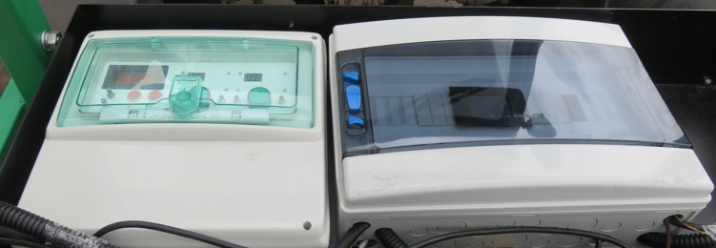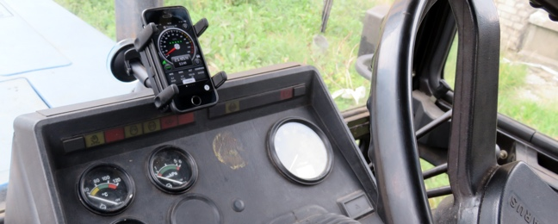
а б
Рисунок 3 – Оборудование автоматизированного агрегата МИО:
а – аппарат МИО, блок управления системой адаптации, б – GPS спидометр
Для контроля расстояния между объектом магнитно-импульсной обработки и рабочим органом использованы рулетка, лазерный дальномер и лазерный датчик установленный на рабочий орган (магнитный индуктор) (рис. 4).
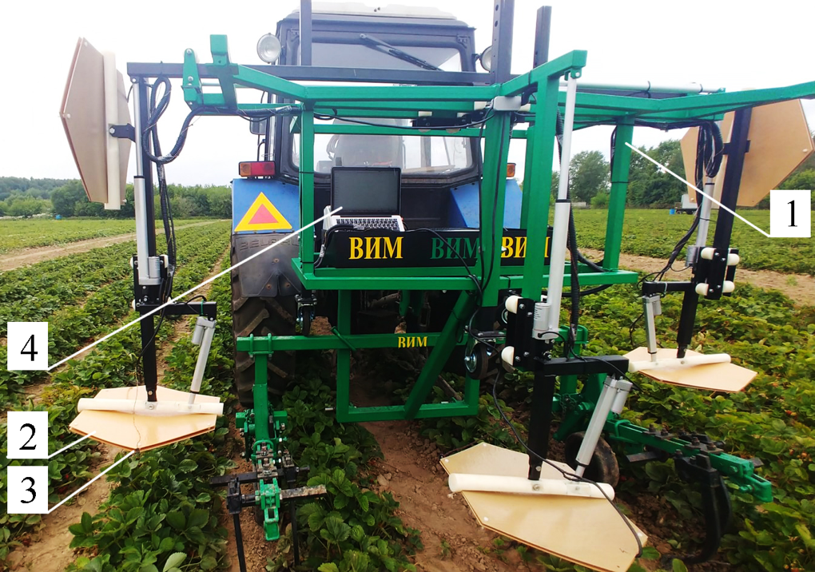
Рисунок 4 – Замер расстояние от рабочих органов до растений при выполнении технологической операции МИО
1 – рама автоматизированного агрегата МИО, 2 – рабочий орган (магнитный индуктор),
3 – лазерный датчик, 4 – ноутбук
Лазерный датчик, при выполнении технологической операции МИО, в режиме реального времени, передавал значения расстояния между растением и рабочим органом на ноутбук. Среднее линейное отклонение от средней арифметической совокупности полученных данных определено по формуле:
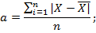
где X – анализируемый показатель, n – количество значений в анализируемой совокупности данных, среднее значение показателей:
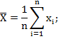
Дисперсия полученных данных определена по формуле:
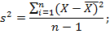
Среднеквадратическое отклонение рассчитано по формуле:
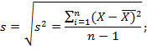
Все показатели, рассмотренные выше, имеют привязку к масштабу исходных данных и не позволяют получить образное представление о вариации анализируемой совокупности полученных данных. Для получения относительной меры разброса данных использован коэффициент вариации V и коэффициент осцилляции P:
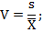
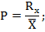
где – размах вариации случайной величины х: ;
Обсуждение результатов. В результате проведенного эксперимента построены графики отклонения положения рабочей поверхности магнитных индукторов от требуемого расстояния (рис. 5)
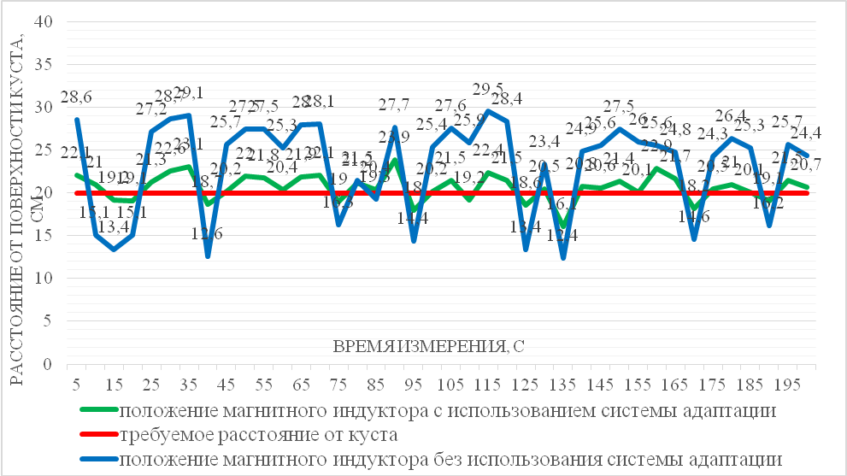
Рисунок 5 – Графики отклонения положения рабочей поверхности магнитных индукторов от требуемого расстояния
Найдены максимальные и минимальные значения расстояний при выполнении агрегатом технологической операции МИО (табл.2).
Показатель вариации | Значения с использования автоматической системы адаптации | Значения без использования автоматической системы адаптации
Максимум | 23.9 | 29.5
Минимум | 16.1 | 13.1
Размах вариации | 7.8 | 16.4
Среднее линейное отклонение | 1.22 | 3.61
Дисперсия по генеральной совокупности | 2.42 | 18.69
Дисперсия по выборке | 2.48 | 19.17
Среднеквадратическое отклонение генеральное | 1.56 | 4.32
Среднеквадратическое отклонение по выборке | 1.58 | 4.38
Коэффициент вариации | 8% | 20%
Коэффициент осцилляции | 0.38 | 0.75
Таблица 2 – Результаты анализа полученных данных полевого эксперимента
Анализ результатов расчёта опытных данных показал, что размах вариации полученных данных при использовании автоматизированный системы адаптации рабочих органов в 2,1 раза меньше чем при отключенной системе. Коэффициент вариации полученных значений (мера отклонения от среднеквадратического значения) при использовании системы адаптации рабочих органов в 2,35 раза меньше, чем при отключенной системе.
Выводы. Разработанный алгоритм работы системы адаптации рабочих органов обеспечивает требуемое расстояние между рабочими органами агрегата и объектом МИО. Использование автоматической системы адаптации позволяет поддерживать однородное магнитное поле в рабочей зоне и повышать точность выполнения технологической операции МИО с генеральной дисперсией 2,42.

Литература

1. Хорт Д.О., Филиппов Р.А., Кутырёв А.И. Моделирование и анализ конструкции технологического адаптера для магнитно-импульсной обработки растений в садоводстве //
2. Хорт Д.О., Филиппов Р.А., Кутырёв А.И. Робототехническое средство c модулем магнитно-импульсной обработки растений в садоводстве // Мехатроника, автоматика и робототехника. – 2017. – Т. 1. – С. 28-30.
3. Кутырёв А.И., Хорт Д.О., Филиппов Р.А., Ценч Ю.С. Магнитно-импульсная обработка семян земляники садовой // Сельскохозяйственные машины и технологии. – 2017. – №. 3. – С. 29-34.
4. Брик В.С., А.А. Цымбал, Г.А. Шагин Основные размерно-весовые характеристики земляники // Плодоводство и ягодоводство нечерноземной полосы. – М.,1973, Вып. VIII, – С. 133-140.

5. Кутырёв А.И., Хорт Д.О., Филиппов Р.А., Смирнов И.Г., Вершинин Р.В. Система автоматизированного управления параметрами агрегата магнитно-импульсной обработки растений в садоводстве //
Сельскохозяйственные машины и технологии. – 2018. – Т. 12. – № 1. – С. 16-21.
6. Филиппов Р.А., Хорт Д.О., Кутырёв А.И. Робот-опрыскиватель для обработки растений земляники садовой //
Конструирование, использование и надежность машин сельскохозяйственного назначения. – 2017. – № 1 (16). – С. 278-284.
7. Кутырёв А.И., Хорт Д.О., Филиппов Р.А.
Обоснование параметров аппарата для магнитно-импульсной обработки растений //
Вестник аграрной науки Дона. – 2018. – Т. 1. – № 41. – С. 32-38.

